معلومات در مورد لباس در کودکستان

Informasjon om klær i barnehage

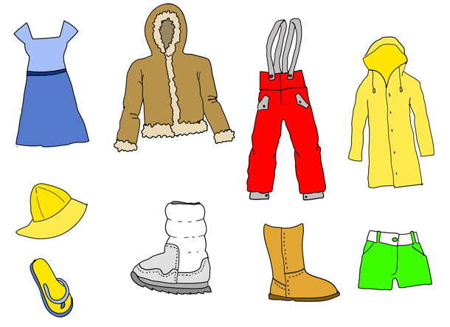
Illustrasjon: Pixabay

لباس قابل استفاده/عملی:
لباس های کودکان در کودکستان/مهد کودک نباید تنگ باشد. در ضمن لباس ها باید متحمل بوده و لباسی نباشد که والدین ترس خراب شدنش را داشته باشند.

Praktisk tøy
I barnehagen bør barna ha smarte klær som ikke strammer. Barnehageklær bør tåle litt røff behandling og bør ikke være klær som dere er veldig redde for.

لباس اضافی/ عوضی:
هر کودک در کودکستان سبد لباس / طاقچه/ کیسه یا خریطه و جایی خود را دارد که در ان باید حد اقل یک سیت لباس اضافی برای عوض کردن موجود باشد. لباس اضافی/ عوضی شامل زیر پوش، جوراب، جوراب پطلونی/ جوراب شلواری، پطلون، زیر پیراهنی و جاکت میباشد که در صورت لزوم اگر مثلن کودک در جریان روز تر شود، از آن استفاده کند.

Skiftetøy
Hvert barn har hver sin kurv, hylle, pose eller plass hvor det alltid skal ligge minst ett sett med skiftetøy. Skiftetøy er ekstra undertøy, sokker, strømpebukse, bukse, trøye og genser som barnet kan bytte til hvis klærne for eksempel blir våte i løpet av dagen.

لباس گرم:
ما هر روزه در هر گونه آب و هوا با کودکان بیرون میرویم و ازین لحاظ کودکان باید لباس های گرم داشته باشند. در هوای خیلی سرد لباس پشمی و فللین ضروریست.

Varme klær
Vi er ute i all slags vær og barna må derfor ha godt med varme klær. På kalde dager er det nødvendig med ull og fleece.

طاقچه:
به کودکان تان و پرسونل کودکستان کمک نمایید تا الماری و یا اتاق تبدیل لباس منظم باشد. این کار به کودک کمک مینماید لباس های درست را در هنگام پوشیدن راحت و به آسانی پیدا کند. لباس های بارانی/یا رگن دریس کودک را در صورت نیاز برای شستن با خود به خانه ببرید. لباس تر/ خیس را با خود برده و جایش روز بعد لباس خشک جاگزین نمایید.

Hylla
Hjelp barna deres og oss personalet å holde garderoben ryddig og oversiktlig. Det gjør det enklere for barna å finne riktig tøy når de skal kle på seg. Ta med regntøy/dress hjem for vask ved behov. Vått tøy tas med hjem og tørt tas med dagen etter.

نشانی لباس:
لباس و کفش/ بوت کودک تان را با نوشتن اسمش نام گذاری نمایید. چون درین صورت به راحتی می توان لباس گمشده را پیدا نمود. پرسونل همچنان قادر به شناسایی لباس کودکان میباشند و میدانند کی صاحب چیست.

Merking av tøy
Merk klær og sko til barnet ditt med navnet til barnet. Da er det lettere å finne igjen klær som blir borte, og personalet kan vite hvem av barna som eier de ulike klærne.

